**Bagaimana membuat akun baru untuk Skype pada laptop?**

1. [](https://1.bp.blogspot.com/-4RnU5BwnbPg/X1tJxsF7n1I/AAAAAAAAAIg/5dyzPNEl_f43OWb4sj2iKVoYDe55S8olwCLcBGAsYHQ/s1903/1%2Bhomepage.png)Hal pertama yang perlu di lakukan adalah membuka website [https://www.skype.com/id/](https://www.blogger.com/u/1/blog/post/edit/563609903345606631/126982070446965741?hl=en-GB) seperti pada gambar di bawah
2. Berikutnya klik tombol masuk pada pojok atas kanan dan klik daftar seperti gambar berikut

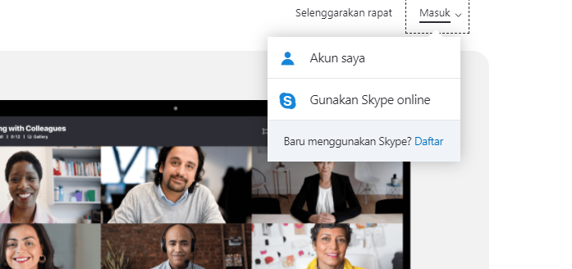

1. Setelah itu akan muncul tampilan sebagai berikut

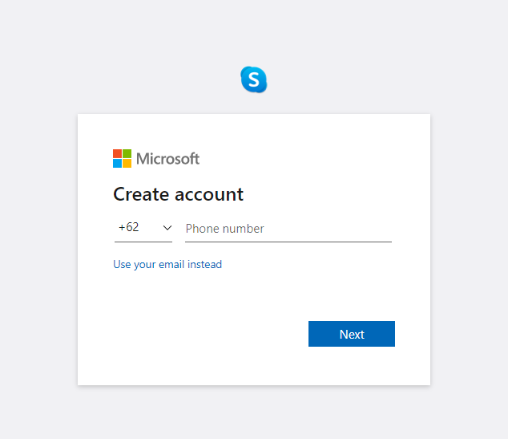

Ini adalah tampilan daftar akun baru skype. Untuk mendaftar, Anda punya dua pilihan, menggunakan nomor ponsel atau email. Saya merekomendasikan pakai nomor ponsel saja, karena lebih cepat dan mudah.

1. Setelah memasukan nomor telpon anda akan di minta untuk membuat pasword baru dan memasukan nama anda setelah password.

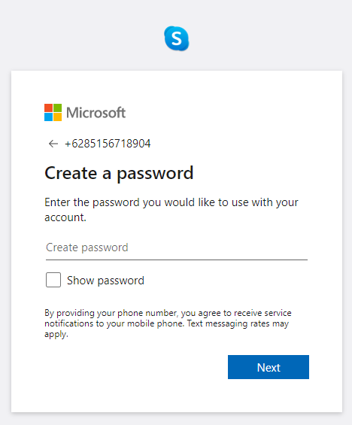 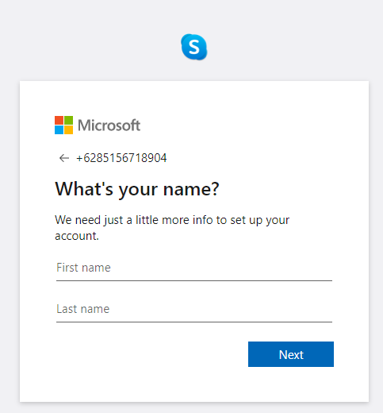

1. Selanjutnya sistem akan mengirimkan 4digit kode ke nomor ponsel yang didaftarkan. Jika sudah diterima, masukkan kode tersebut ke kolom di layar komputer Anda lalu klik next seperti gambar berikut.

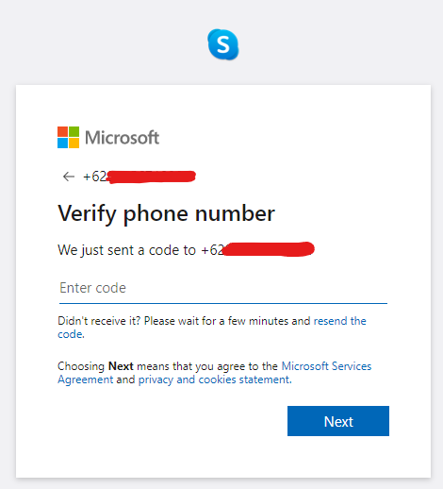

1. Maka akan muncul tampilan seperti berikut

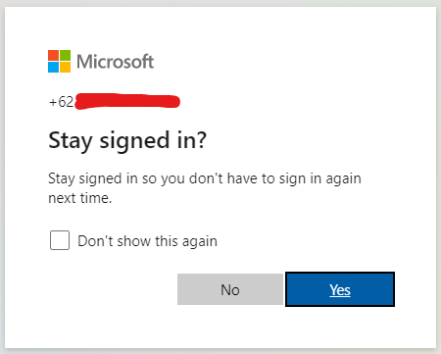

Anda dapat memilih “Yes” atau “No” sesuai kebutuhan. Setelah itu, Anda akan dihantarkan ke laman baru di web.skype.com, di mana Anda bisa langsung menggunakan fitur-fitur Skype seperti mengirimkan pesan, melakukan panggilan suara atau video.

1. Setelah mendaftarkan akun, anda dapat mendownload aplikasi skype di <https://www.skype.com/id/get-skype/> untuk di pasang ke laptop anda.

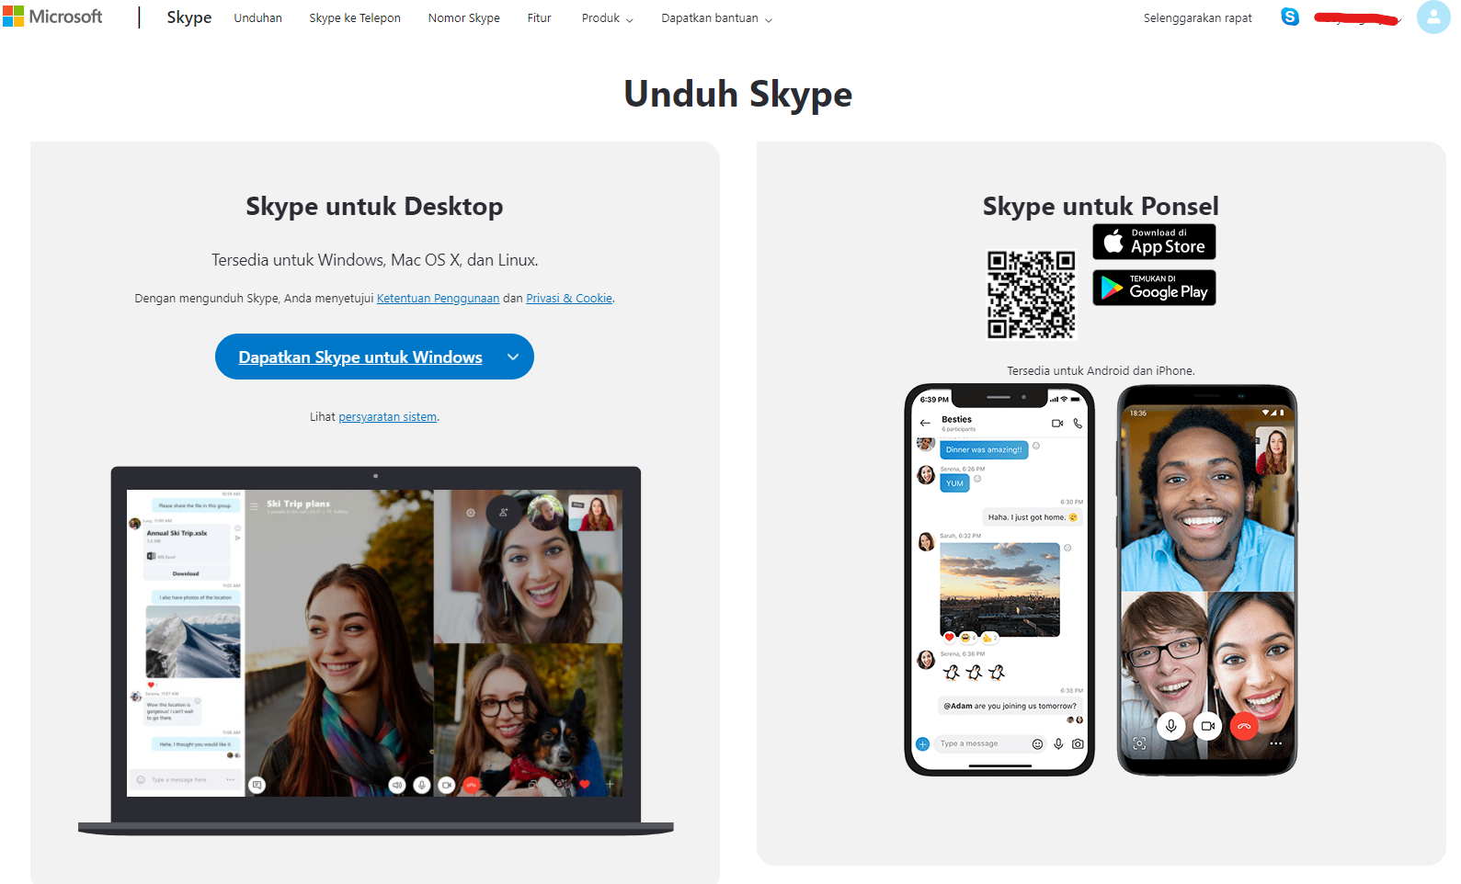

Klik “Dapatkan Skype untuk Windows” untuk mengunduh installer. Kemudian buka file yang telah diunduh. Setelah itu install skype pada laptop.

1. Klik install dan tunggulah prosess install sampai selesai.

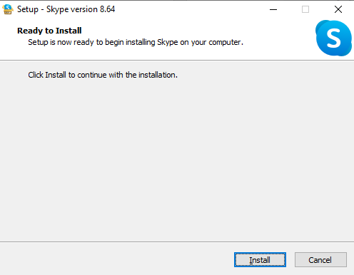

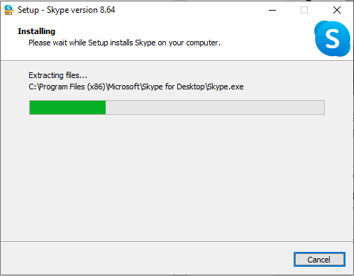

1. Masukanlah akun menggunakan nomor telpon atau email yang sudah terdaftar lalu masukan password.

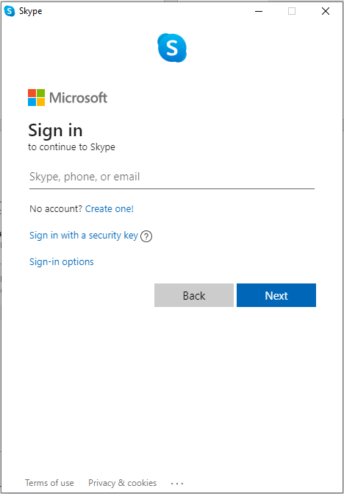 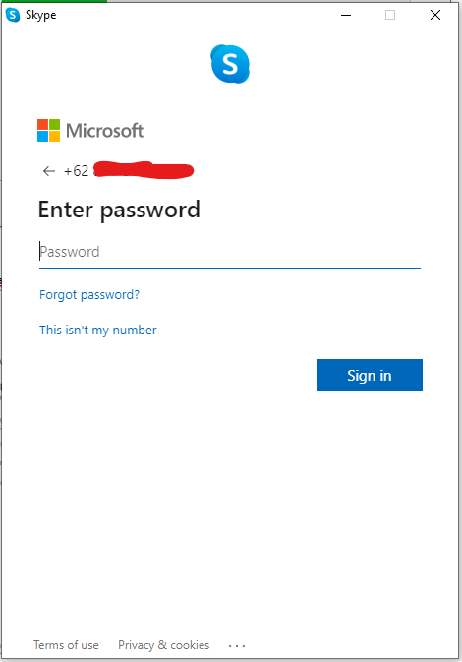

1. Jika anda belum memasang foto profil maka akan muncul tampilan seperti berikut

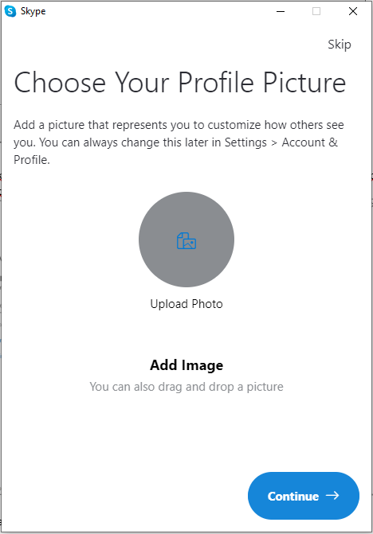

Kemudain klik continue, anda dapat melakukan test pada perangkat audio anda di sini. Lalu klik continue lagi untuk melakukan test pada perangkat kamera pada laptop

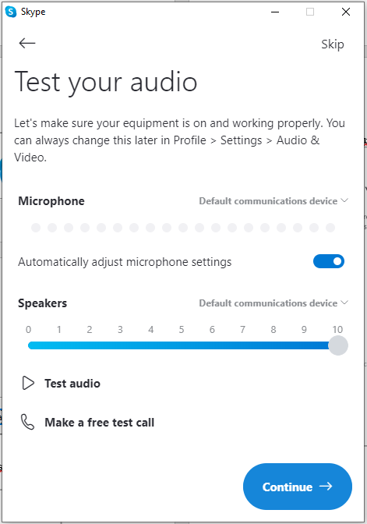 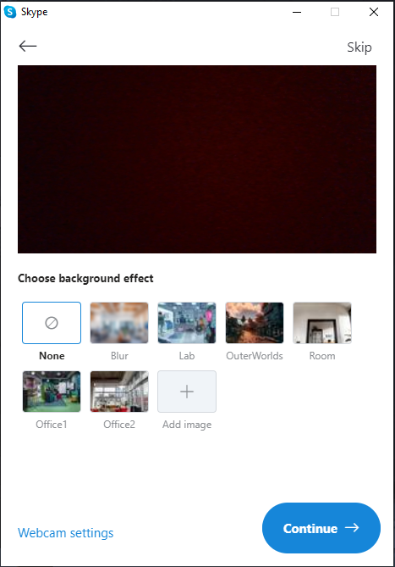

1. Setelah selesasi melakukan test perangkat maka skype dapat digunakan seperti tampilan berikut

